1. a ve b birer ger çel sayı ve 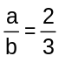 olduğuna
göre; 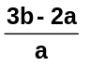 oranı neye eşittir?
A) B) C) 2 D) E) 3
2. a, b birer ger çel sayıdır. 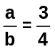 ve
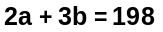 ise a+b nedir?

A) 77 B) 70 C) 84 D) 91 E) 108
3. a, b birer ger çel sayı ve 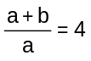 ise, 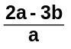 oranı neye eşittir?
A) -3 B) -4 C) -5 D) -6 E) -7

4. a, b, c pozitif sayılardır.
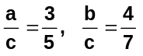 olduğuna göre, topla-mı  farkının kaç katıdır?

A) 31 B) 37 C) 56 D) 57 E) 61

5. 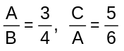 ve 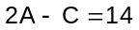 ise,  kaçtır?

A) -4 B) 4 C) -3 D) 3 E) 5
6. ise 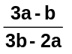 değeri nedir?

A) B) C) D) E)
7.  ve 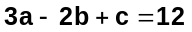 olduğuna göre a kaçtır?

A) 6 B) 8 C) 10 D) 12 E) 14

8. x, y, z pozitif tamsayılardır.
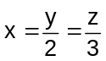, 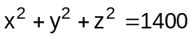 olduğuna göre, x+z toplamı kaçtır?

A) 20 B) 30 C) 40 D) 50 E) 60
9. 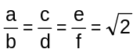 olduğuna göre; 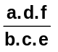 kaç-tır?

A)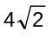 B)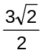 C)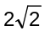 D)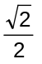 E)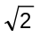

10. 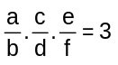, 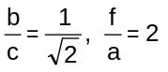 olduğuna göre; oranı nedir?

A) B) 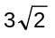 C) 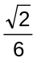 D) E) 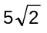
11. 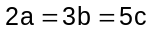, 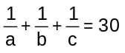 olduğuna göre; b değeri nedir?
A) 3 B) 6 C) 9 D) E)
12. 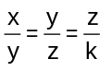 ve
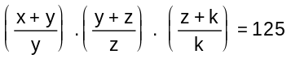 ise, oranı kaçtır?
A) 4 B) C) 16 D) 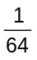 E) 64
13. a, b, c sayıları sırasıyla 3, 5, 6 sayıları ile doğru orantılıdır.  ise 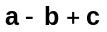
kaçtır?

A) 30 B) 40 C) 50 D) 60 E) 70

14. 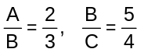, 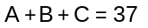 ise,
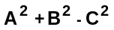 nedir?

A) 181 B) 182 C) 183 D) 184 E) 185
15. Nihal’ın yaşının Merve'nin yaşına oranı , Merve’nin yaşının Çiğdem'in yaşına oranı ise, Nihal’ın yaşının Çiğdem'in yaşına oranı nedir?
A) B) C) D) E)

16. a, b, c negatif tamsayılardır. 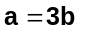 ve 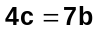 ise aşağıdaki sıralamalardan hangi-si doğrudur?

A) 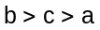 B) 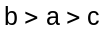 C) 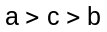 D) 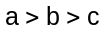 E) 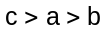

17. a, b, c negatif tamsayılardır.  olduğuna göre aşağıdaki sıralamalardan hangisi doğrudur?

A) 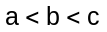 B) 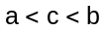 C) 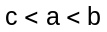 D) 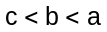 E) 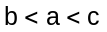

18. a, b, c doğal sayıları sırasıyla 2, 3 ve 6 ile orantılıdır.  ise 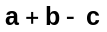 toplamı kaç-tır?

A) -3 B) 3 C) -4 D) 4 E) -2

19. x, y, z birer negatif sayı olmak üzere;
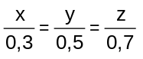 olduğuna göre; x, y, z arasındaki bağıntı aşağıdakilerden hangisidir?

A) 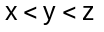 B) 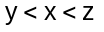 C) 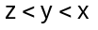 D) 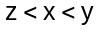 E) 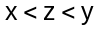
20. x, y, z negatif ger çel sayıları için, 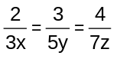 dır. x, y, z arasındaki sıralama aşağıdakilerden hangisidir?
A) B) C) D) E)

21. 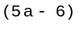 ve 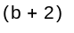 sayıları aralarında asal sayılardır. 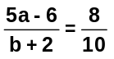 ise  kaçtır?
A) 1 B) 2 C) 3 D) 4 E) 5

22. a, b, c kenarları sırasıyla 2, 3, 4 sayılarıyla orantılı olan bir üçgenin çevresi 36 cm dır. Buna göre a kenarının uzunluğu kaç cm dır?

A) 8 B) 10 C) 12 D) 14 E) 16

23. 3 kardeş bir miktar bilyeyi aralarında 2 ve 3 ile doğru, 4 ile ters orantılı paylaşıyor. En çok bilye alan 60 tane aldığına göre tüm bilye sayısı kaçtır?

A) 165 B) 270 C) 105 D) 150 E) 205

24. a sayısı b sayısı ile doğru orantılı iken c sayısı ile ters orantılıdır.
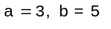 iken 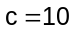 ise, 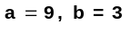 iken c değeri kaçtır?

A) 2 B) 3 C) 4 D) 5 E) 6
25. X, Y, Z tamsayılar ve 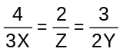 ise,
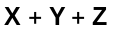 toplamının alabileceği en küçük değer kaçtır?

A) 21 B) 27 C) 29 D) 31 E) 33
26. a, b, c negatif sayılardır. 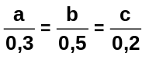
ise aşağıdaki sıralamalardan hangisi doğru-
dur?

A) B) 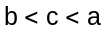 C) D) E)

27. a, b, c pozitif tamsayılar olmak üzere;
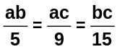 ve 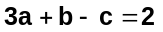 ise b nedir?

A) 2 B) 3 C) 4 D) 5 E) 6

28. 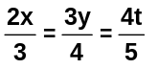 oranında x, y, t sayılarının orantılı oldukları tamsayılar aşağıdakiler-den hangisidir?

A) 36, 32, 30 B) 36, 30, 32 C) 32, 36, 30 D) 32, 30, 36 E) 30, 32, 36

29. Ali, Metin ve Ahmet isimli üç kardeş 900.000 lirayı Ali 3 ile, Ahmet 4 ile doğru ve Metin de 2 ile ters orantılı olacak şekilde paylaştırıldığında Ali ile Ahmet'in aldığı paralar toplamı kaçtır?

A) 300.000 B) 360.000 C) 420.000 D) 480.000 E) 840.000
30. Un, yağ ve şekerden yapılan bir karışımda; 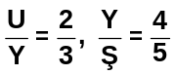 olacak şekilde hazırlanan karışımdaki yağ oranı yüzde kaçtır?

A) % 34,2 B) % 35 C) % 33,7 D) % 39 E) % 41

31. 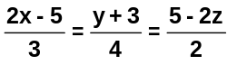, 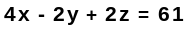 olduğuna göre y kaçtır?

A) -43 B) -42 C) -41
D) -40 E) -39

32. x sayısı y ile doğru, z ile ters orantılıdır.
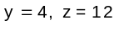 ise 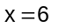 dır. Buna göre 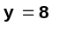, 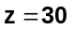 olduğuna göre x kaçtır?

A) 4,2 B) 4,4 C) 4,6 D) 4,8 E) 5,0

33. 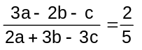 olduğuna göre;
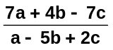 oranı aşağıdakilerden hangisidir?

A) -4 B) 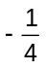 C) D) 4 E)

34. 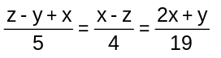 ise, oranı kaç-tır?
A) B) C) D) E)

35. 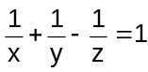 ve 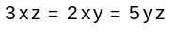 ise, y değeri aşağıdakilerden hangisidir?
A) 6 B) C) 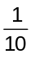 D) 10 E) 15

36.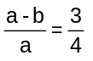 ve 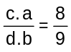 ise, 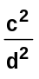 oranı aşağıdakilerden hangisine eşittir?

A) 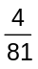 B) 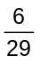 C) 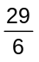 D) 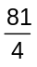 E) 1

37. 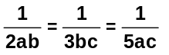 oranında a, b, c sayılarının sırasıyla orantılı oldukları sayılar nelerdir?

A) 2, 3, 5 B) 2, 5, 3 C) 3, 5, 2 D) 3, 2, 5 E) 5, 2, 3

38. 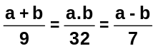 ise b değeri nedir?

A) 32 B) 4 C) 16 D) 2 E) 8

39. olduğuna göre aşağıdakilerden hangisi yanlıştır?
A) x ile z ters orantılıdır.
B) z ile k doğru orantılıdır.
C) t ile m ters orantılıdır.
D) y ile t doğru orantılıdır.
E) x ile k doğru orantılıdır

1.D 2.A 3.E 4.C 5.A 6.C 7.A 8.C 9.D 10.C 11.E 12.E 13.B

14.A 15.A 16.A 17.B 18.A 19.C 20.C 21.A 22.A 23.C 24.A 25. C 26.A

27.A 28.A 29.E 30.A 31.A 32.D 33.A 34.A 35.C 36.A 37.C 38.B 39.E

